Акция
«ТЕСТ на ВИЧ»

22 октября 2019 года состоялась акция «Тест на ВИЧ».
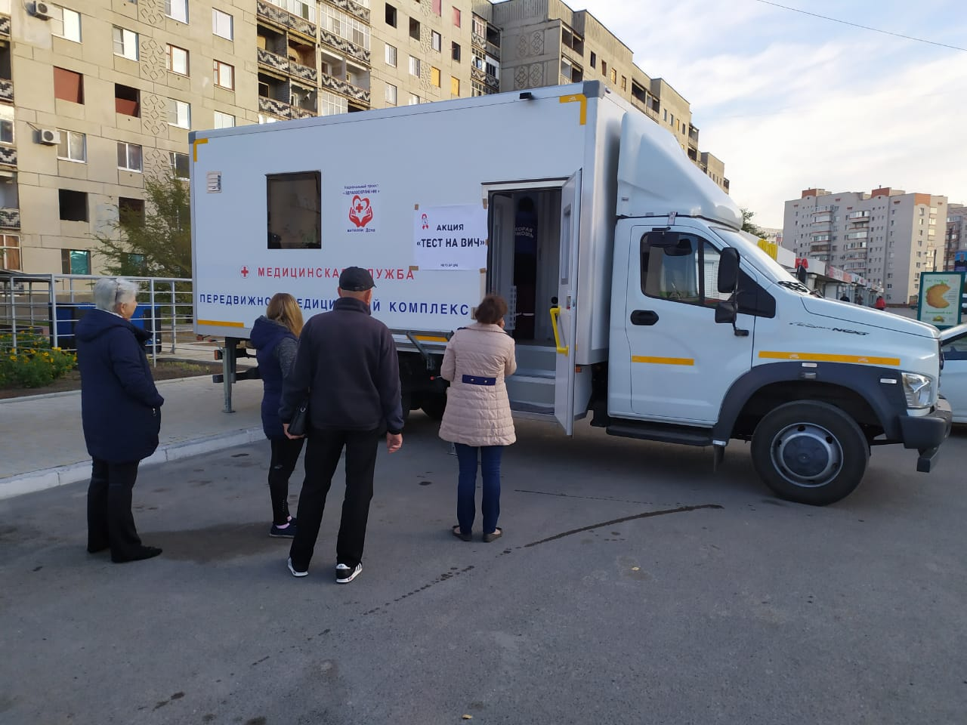
ЦРБ был организован выезд мобильного медицинского комплекса к стоматологической поликлинике г. Белая Калитва с целью тестирования жителей Белокалитвинского района на ВИЧ-инфекцию и вакцинацию против гриппа.

Экспресс-тесты на ВИЧ прошли 20 белокалитвинцев.
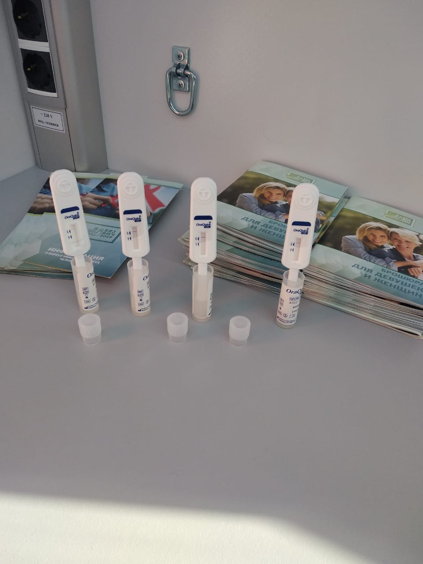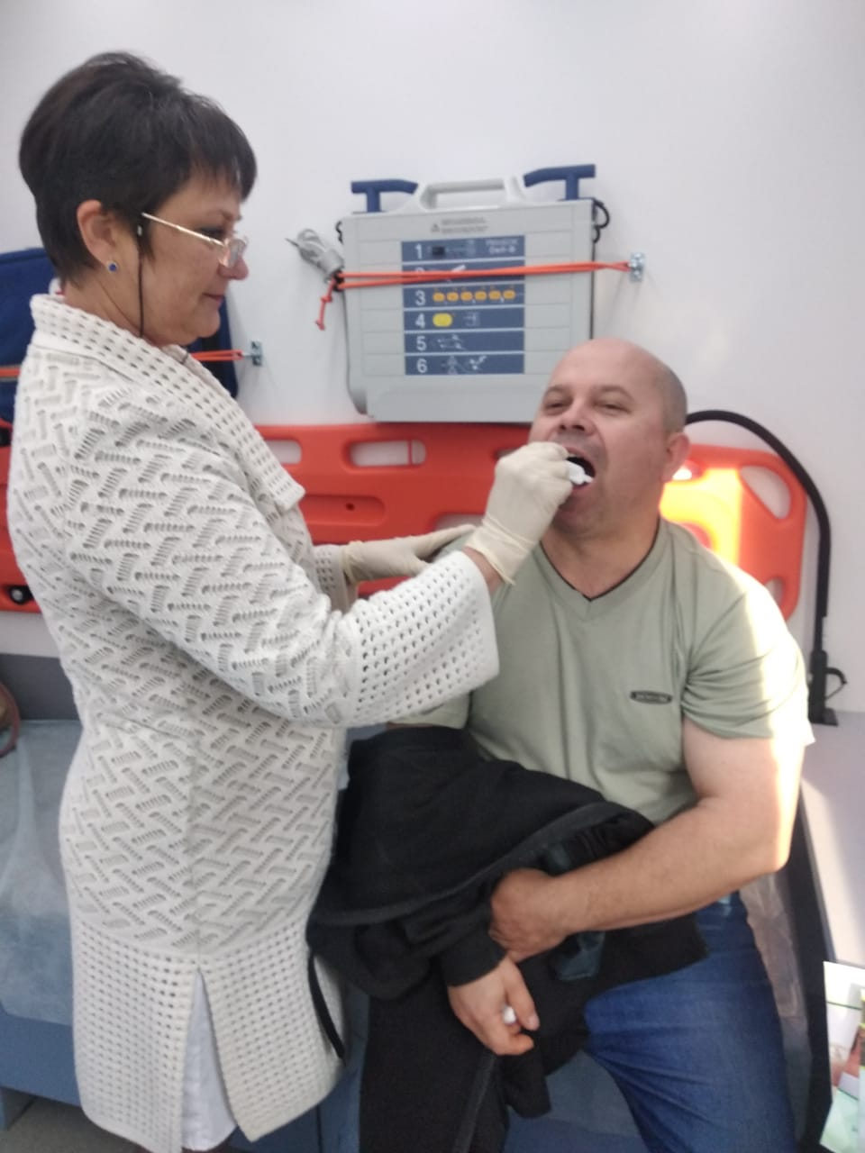

73 человека были привиты против гриппа.
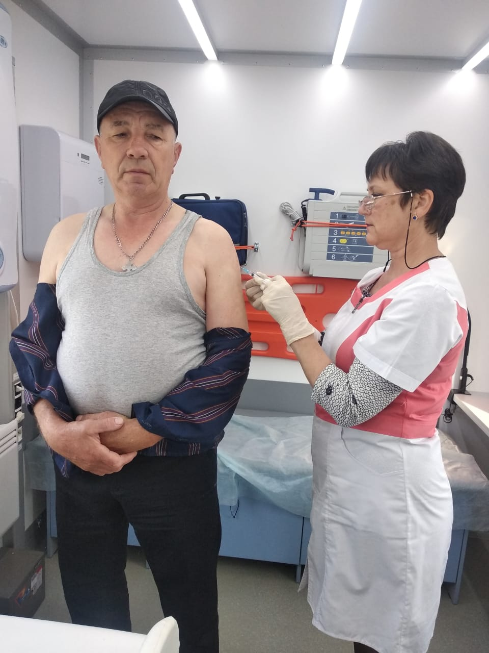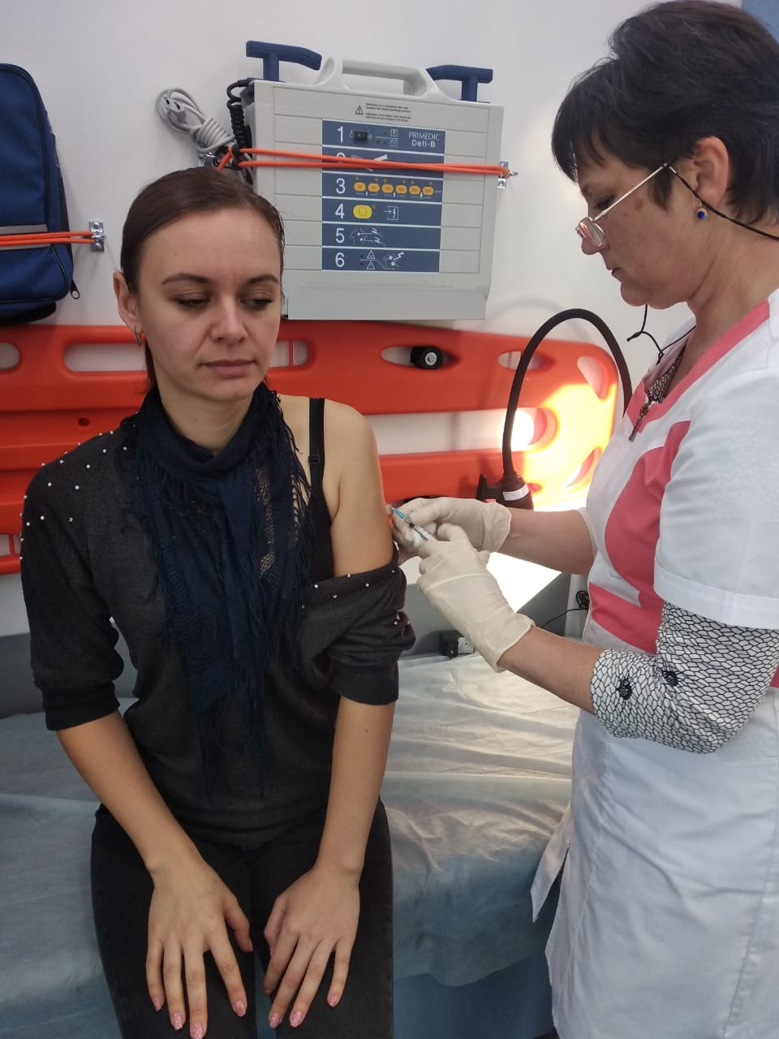
Медицинским персоналом были проведены беседы по профилактике ВИЧ-инфекции. Всем обратившимся розданы наглядно-информационные материалы по данной проблеме.
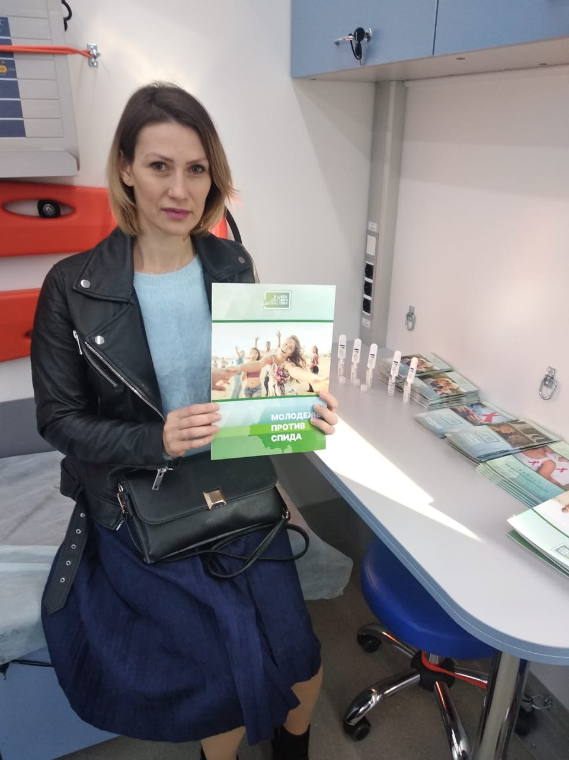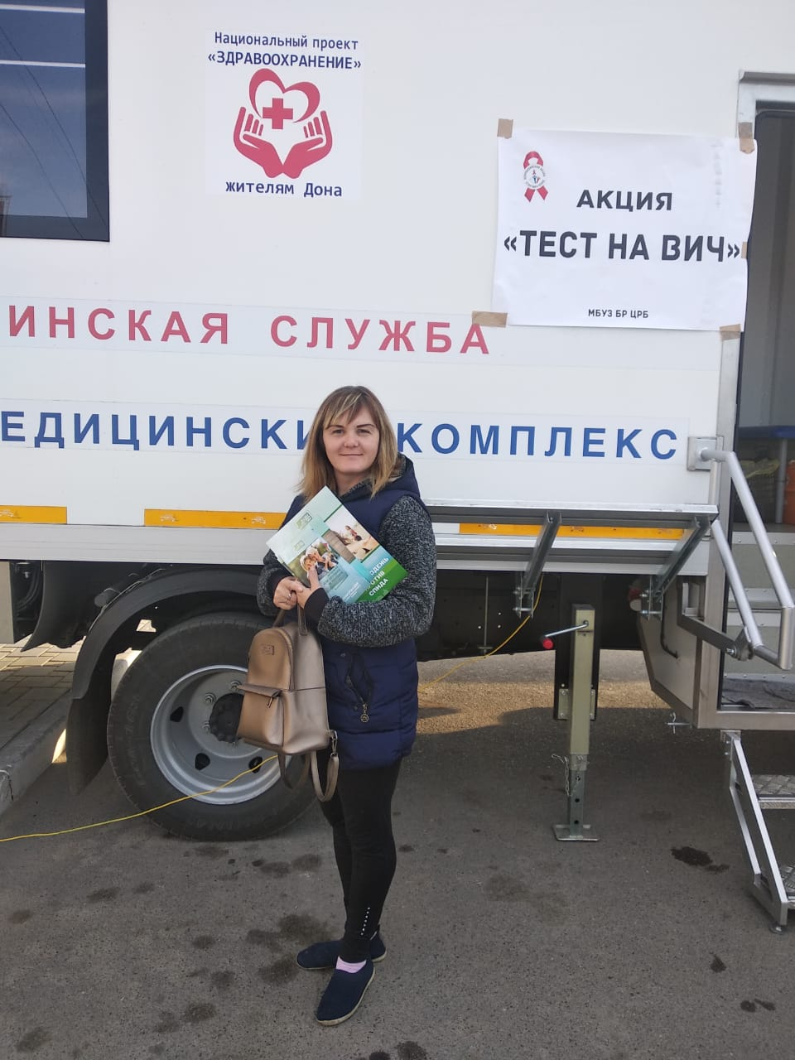
Благодаря данной акции экспресс-диагностика ВИЧ-инфекции и вакцинация стали доступнее для населения Белокалитвинского района.

